**TRƯỜNG ĐẠI HỌC BÁCH KHOA HÀ NỘI**

**VIỆN CÔNG NGHỆ THÔNG TIN VÀ TRUYỀN THÔNG**

──────── * ───────

**BÀI TẬP LỚN**

Môn: Thiết kế và lập trình Web - IT4408

**Tên đề tài**

**Mạng xã hội – Social Network**

Nhóm 2

Sinh viên thực hiện:

Hoàng Thế Sơn – 20166668

Đặng Đình Sơn – 20166666

Nguyễn Thị Hải Yến – 20167045

Nguyễn Thiết Mạnh – 20166430

Vương Thị Nga - 20166503

Mã lớp: 108596

Giảng viên hướng dẫn: Nguyễn Nhất Hải

**Hà Nội, tháng 5 năm 2019**

Mục lục

**I.****Giới thiệu bài toán** 3

1. Đặt vấn đề 3

**II.** **Phân tích thiết kế** 5

1. Biểu đồ use case 5

2. Phân tích yêu cầu chức năng 5

3. Phân tích biểu đồ lớp 6

4. Phân tích cơ sở dữ liệu 7

4.1. Bảng mô tả cơ sở dữ liệu 7

4.2. Liên kết các bảng cơ sở dữ liệu 10

**III.** **Công nghệ sử dụng** 11

**IV.** **Kết quả thực hiện** 13

1. Phân công nhiệm vụ 13

2. Kết quả đạt được của hệ thống 14

**V.** **Kết luận** 19

1. **Giới thiệu bài toán**
2. Đặt vấn đề

Ngày nay, với trí tuệ của mình, con người đã tạo ra nhiều thành tựu khoa học giúp ích cho cuộc sống của chính bản thân mình. Bên cạnh sự phát triển về kỹ thuật máy tính và mạng điện tử, công nghệ thông tin cũng đạt được nhiều thành tựu to lớn, cho ra những sản phẩm, công nghệ làm cuộc sống trở nên đơn giản, thuân tiện hơn. Từ xưa, để giao tiếp với nhau khi có khoảng cách địa lý, con người đã phát mình ra điện thoại di động cùng với dịch vụ nhắn tin, gọi điện. Nhưng một bài toán đặt ra, muốn xem được hình ảnh của nhau, theo dõi cuộc sống của nhau, hay muốn làm quen, kết bạn với những người bạn mới không cùng khu vực,…. Thì dịch vụ nhắn tin hay gọi điện bên viễn thông lại không giải quyết được. Lúc này, công nghệ thông tin đã “nhúng tay” và làm nên một thành công vang dội, đó là Facebook của Mark Zuckerberg hay cho tới bây giờ được sử dụng rộng rãi trong cộng đồng là Zalo, Instagram,... Chúng ta vẫn gọi nó là mạng xã hội. Vậy mạng xã hội là gì? Mạng xã hội là nơi con người giao tiếp với nhau. Người dùng ở những vị trí địa lý khác nhau nhưng khi cùng tham gia một trang mạng xã hội sẽ biết được hình ảnh, video, bài viết mà người dùng chia sẻ lên mạng. Nhờ đó mà người thân, bạn bè có thể biết được cuộc sống của người thân mình, từ đó như giảm bớt khoảng cách địa lý. Ngoài ra, mạng xã hội còn giúp ta kết bạn thêm nhiều bạn mới, trên mọi miền đất nước và quốc tế. Nó thực sự giải trí, người dùng có thể đăng những dòng tâm trạng vui buồn, chia sẻ cùng bạn bè, từ đó cảm thấy vui vẻ hơn trong cuộc sống. Sức mạnh của mạng xã hội thật to lớn. Thực tế, hiện tại nó thu hút đông đảo người dùng. Thậm chí, những hoạt động kinh doanh, buôn bán, truyền tải sự kiện, tin tức cũng được hoạt động trên các trang mạng xã hội này.

Nhận thấy sự thiết thực của nó cùng với kiến thức lập trình mà chúng em được học qua môn Thiết kế và lập trình Web do thầy Nguyễn Nhất Hải giảng dạy, chúng em đã lên ý tưởng và xây dựng một trang ***mạng xã hội – Social Network*** gần giống như Facebook. Với kiến thức về HTML, CSS, Javascript cơ bản đến thư viện Bootstrap 4, chúng em đã xây dựng lên một template cho trang mạng xã hội của mình. Bên cạnh đó, qua học hỏi và tìm hiểu về ngôn ngữ server là PHP và framework của nó là Laravel, chúng em đã hoàn thiện những chức năng cho project của mình. Do kiến thức còn hạn chế nên Social Network không được mạnh mẽ như Facebook nhưng nó phần nào đáp ứng được nhu cầu cơ bản của người dùng.

Những chức năng người dùng sẽ được trải nghiệm khi truy cập Social Network là:

* Sign Up
* Sign In
* Update Profile
* Add, Edit, Delete Status
* Add, Edit, Delete Image
* Add, Edit, Delete Posts (Khi muốn post cả status và image)
* Emotions for Posts (Like, Dislike)
* Comment Post
* Add Friend
* Unfriend
* Chat with Friend
* Logout

Để gia nhập Social Network thì người dùng cần đăng ký một tài khoản, sau đó đăng nhập vào hệ thống bằng chính tài khoản đã đăng ký. Khi đã truy cập được hệ thống bằng tài khoản của mình, người dùng có thể thêm các thông tin cá nhân để hoàn thiện Profile, có thể thay đổi password của mình nếu thấy nó không đáng tin cậy nữa. Người dùng có thể đăng những bài viết, và bài viết này có thể có thêm ảnh, video hoặc đơn giản chỉ là đơn lẻ từng cái. Sau khi bài viết được đăng, người dùng có thể để lại những bình luận để chia sẻ quan điểm của mình về bài viết đó, hay đơn giản chỉ là để lại những cảm xúc mà chúng em gọi nó là Like, Dislike. Người dùng có thể kết bạn những người bạn mới bằng chức năng Add Friend, hoặc Delete Friend nếu như không muốn kết nối với người bạn đó trên Social Network nữa. Ngoài ra, tính năng nổi trội hơn cả là chức năng chat. Khi đã trở thành bạn bè, người dùng hoàn toàn có thể chat với người bạn của mình.

1. **Phân tích thiết kế**
2. Biểu đồ use case

Hình 1: Biểu đồ Use Case tổng quan Social Network

1. Phân tích yêu cầu chức năng

* Hệ thống gồm có các chức năng:
* Sign Up
* Sign In
* Update Profile
* Add, Edit, Delete Status
* Add, Edit, Delete Image
* Add, Edit, Delete Posts (Khi muốn post cả status và image)
* Emotions for Posts (Like, Dislike)
* Comment Post
* Add Friend
* Unfriend
* Chat with Friend
* Logout
* Biểu đồ trạng thái của Social-Network

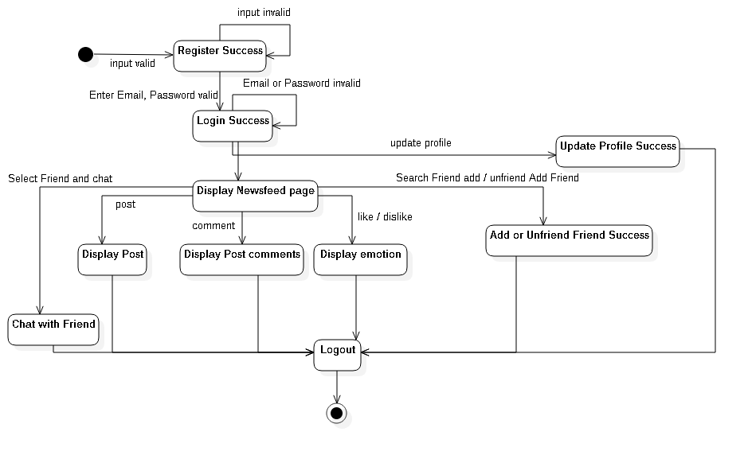

Hình 2: Biểu đồ trạng thái của Social Network

1. Phân tích biểu đồ lớp

1. Phân tích cơ sở dữ liệu
   1. Bảng mô tả cơ sở dữ liệu

* Bảng users:

|  |  |  |  |  |  |
| --- | --- | --- | --- | --- | --- |
| TT | Tên thuộc tính | Kiểu | Kích thước | Diễn giải | Ghi chú |
| 1 | id | Text | 10 | Khóa của user | Khóa chính |
| 2 | first_name | Text | 191 | Tên user |  |
| 3 | last_name | Text | 191 | Họ user |  |
| 4 | email | Text | 191 | Email user |  |
| 5 | password | Text | 191 | Thể loại |  |
| 6 | profile_id | int | 11 | Khóa ngoại bảng profiles | Khóa ngoại bảng profiles |
| 7 | hobbies_id | int | 11 | Khóa ngoại bảng hobbies | Khóa ngoại bảng hobbies |
| 8 | remember_token | Text | 100 | Mã băm của Session ID | Khi tích vào checkbox remember me thì Session ID sẽ được băm ra lưu vào remember_token mục đích duy trù đăng nhập lâu dài, chỉ khi logout thủ công |

* Bảng profiles

|  |  |  |  |  |  |
| --- | --- | --- | --- | --- | --- |
| TT | Tên thuộc tính | Kiểu | Kích thước | Diễn giải | Ghi chú |
| 1 | id | Int | 20 |  | Khóa chính |
| 2 | about_me | Text |  | Thông tin về user |  |
| 3 | birth_date | *date* |  | Sinh nhật user |  |
| 4 | address | Text | 191 | Địa chỉ user |  |
| 5 | gender | *int* | 11 | *Giới tính user* | 1. *Male* 2. *Female* |
| 6 | phone | int | 11 | Số điện thoại user |  |
| 7 | status | int | 11 | Married | 1. - Married   0 là ngược lại |
| 8 | avatar_path | Text | 191 | Avatar |  |
| 9 | header_path | Text | 191 | Cover |  |

* Bảng friends

|  |  |  |  |  |  |
| --- | --- | --- | --- | --- | --- |
| TT | Tên thuộc tính | Kiểu | Kích thước | Diễn giải | Ghi chú |
| 1 | id | Int | 10 |  | Khóa chính |
| 2 | user_id_1 | int | 11 | id user |  |
| 3 | user_id_2 | int | 11 | id friend |  |
| 4 | allow | int | 11 | Cho phép | *0 – gửi request*  *1 – accepted* |

* Bảng posts

|  |  |  |  |  |  |
| --- | --- | --- | --- | --- | --- |
| TT | Tên thuộc tính | Kiểu | Kích thước | Diễn giải | Ghi chú |
| 1 | id | Int | 10 |  | Khóa chính |
| 2 | user_id | Int | 11 | id user |  |
| 3 | content | Text |  | Nội dung |  |
| 4 | has_medias | Int | 1 | Có Media | *0 – không có ảnh*  *1 – có ảnh* |

* Bảng messages

|  |  |  |  |  |  |
| --- | --- | --- | --- | --- | --- |
| TT | Tên thuộc tính | Kiểu | Kích thước | Diễn giải | Ghi chú |
| 1 | id | Int | 10 |  | Khóa chính |
| 2 | from | Int | 11 | User |  |
| 3 | to | Int | 11 | friend |  |
| 4 | send_date | Date |  | Ngày gửi |  |
| 5 | read_date | Date |  | Ngày đọc |  |
| 6 | content | Text |  | Nội dung |  |

* Bảng medias

|  |  |  |  |  |  |
| --- | --- | --- | --- | --- | --- |
| TT | Tên thuộc tính | Kiểu | Kích thước | Diễn giải | Ghi chú |
| 1 | id | Int | 10 |  | Khóa chính |
| 2 | post_id | Int | 11 | Id Post | Khóa ngoại bảng Post |
| 3 | user_id | Int | 11 | Id user | Khóa ngoại User |
| 4 | type | Int | 11 |  |  |
| 5 | link | Text |  | url image |  |

* Bảng likes

|  |  |  |  |  |  |
| --- | --- | --- | --- | --- | --- |
| TT | Tên thuộc tính | Kiểu | Kích thước | Diễn giải | Ghi chú |
| 1 | id | Int | 10 |  | Khóa chính |
| 2 | post_id | Int | 11 | Id Post | Khóa ngoại bảng Post |
| 3 | user_id | Int | 11 | Id user | Khóa ngoại User |

* Bảng hobbies

|  |  |  |  |  |  |
| --- | --- | --- | --- | --- | --- |
| TT | Tên thuộc tính | Kiểu | Kích thước | Diễn giải | Ghi chú |
| 1 | id | Int | 20 |  | Khóa chính |
| 2 | hobbie | Text |  | Sở thích |  |
| 3 | movies | Text |  | Phim yêu thích |  |
| 4 | books | Text |  | Sách yêu thích |  |
| 5 | other | Text |  |  |  |

* Bảng comments

|  |  |  |  |  |  |
| --- | --- | --- | --- | --- | --- |
| TT | Tên thuộc tính | Kiểu | Kích thước | Diễn giải | Ghi chú |
| 1 | id | Int | 10 |  | Khóa chính |
| 2 | post_id | Int | 11 | Id Post | Khóa ngoại bảng posts |
| 3 | user_id | int | 11 | Id User | Khóa ngoại bảng users |
| 4 | content | Text |  | Nội dung comment |  |

* 1. Liên kết các bảng cơ sở dữ liệu

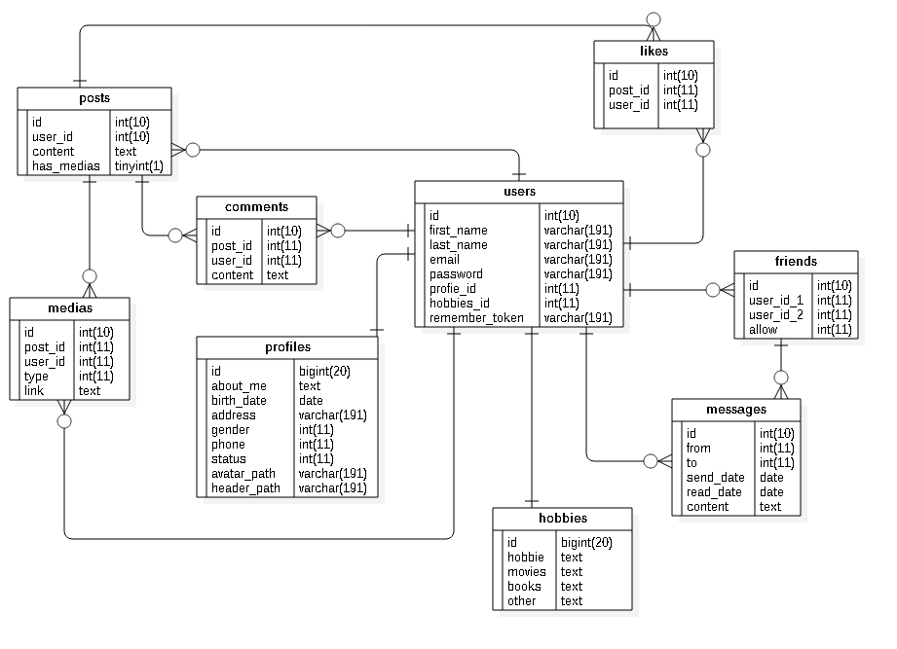

Hình 3: Bảng liên kết cơ sở dữ liệu

1. **Công nghệ sử dụng**

* Client:
* HTML
* CSS
* Javascript
* Thư viện Bootstrap4
* Thư viện JQuery
* Server:
* Ngôn ngữ lập trình: PHP7
* Framework: Laravel 5.8
* Cơ sở dữ liệu:
* MySQL

Giới thiệu tổng quan về công nghệ sử dụng:

* HTML là viết tắt của HyperText Markup Language (ngôn ngữ đánh dấu siêu văn bản) dùng mô tả cấu trúc của các trang Web và tạo ra các loại tài liệu có thể xem được trong trình duyệt.
* CSS (viết tắt của Cascading Style Sheets) là một ngôn ngữ định dạng được sử dụng để mô tả trình bày các trang Web, bao gồm màu sắc, cách bố trí và phông chữ. Nó cho phép hiển thị nội dung tương thích trên các loại thiết bị có kích thước màn hình khác nhau, chẳng hạn như màn hình lớn, màn hình nhỏ, hoặc máy in.

CSS là độc lập với HTML và có thể được sử dụng với bất kỳ ngôn ngữ đánh dấu nào xây dựng dựa trên XML. CSS tuân theo chuẩn chung do W3C quy định.

* JS (viết tắt của Javascript) là một nền tảng (cross-platform), ngôn ngữ kịch bản hướng đối tượng (object-oriented). Nó là một ngôn ngữ nhỏ và nhẹ. Chạy trong môi trường máy chủ lưu trữ (ví dụ: trình duyệt web), JavaScript có thể được kết nối với các đối tượng của môi trường để cung cấp kiểm soát chương trình đối với chúng.
* Thư viện Bootstrap4 (viết tắt là BS4) là phiên bản mới của Bootstrap, là framework HTML, CSS và JavaScript phổ biến nhất để thiết kế web đáp ứng, ưu tiên trên nền tảng di động. Tương tự như Bootstrap 3, Bootstrap 4 hoàn toàn miễn phí tải về và tự do sử dụng.

Những điểm mạnh của Bootstrap4:

* Gọn nhẹ, chỉ với kích thước 88KB
* Hỗ trợ responsive nhiều hơn cho thiết bị, code css tối ưu hơn.
* Sử dụng SASS thay LESS, SASS dễ sử dụng hơn và cung cấp nhiều khả năng tùy biến hơn, Libsass compiler được viết bằng ngôn ngữ C/C++ chính vì thế mà bootstrap 4 sẽ được biên soạn nhanh hơn.
* Bổ sung thêm nhiều class mới như .clear-fix

* Thư viện JQuery

Là thư viện mã nguồn mở viết bằng ngôn ngữ javascript, giúp đơn giản cách viết javascript và tăng tốc độ xử lý các xự kiện trên trang web. Phát hành vào tháng 1 năm 2006 tại BarCamp NYC bởi John Resig. Được sử dụng bởi hơn 52% trong 10.000 truy cập nhiều nhất các trang web. Jquery không những có thể thay đổi giao diện(CSS) mà còn có thể thay đổi nội dung trang bên trong trang web.

Ưu điểm của JQuery:

* Dễ sử dụng: Chỉ với 10 dòng lệnh JQuery bạn có thể thay thế cả 20 chục dòng lệnh DOM javaScript, tiết kiệm thời gian của người lập trình.
* Là một thư viện lớn của javascript: Thực thi được nhiều chức năng hơn so với các thư viện jascript khác
* Có tài liệu và hướng dẫn chi tiết
* Hỗ trợ ajax: JQuery cho phép phát triển các template Ajax một cách dễ dàng.
* Ngôn ngữ lập trình PHP:

- PHP là ngôn ngữ lập trình kịch bản viết cho máy chủ (server). Nó thích hợp với web và có thể dễ dàng nhúng vào trang HTML.

- Do được tối ưu hóa cho các ứng dụng web, tốc độ nhanh, cú pháp đơn giản,dễ học, thời gian xây dựng sản phẩm tương đối ngắn so với các ngôn ngữ server khác. Bên cạnh đó là cộng đồng phát triển mạnh, PHP đã trở thành ngôn ngữ lập trình phổ biến nhất thế giới.

* Framwork Laravel:

Laravel là 1 open source, là một framework trong những Framework PHP MVC dùng để xây dựng web application, được thiết kế dựa trên mô hình MVC (Model, Controller, View), toàn bộ source code được đặt trên github.

Laravel cung cấp cho người dùng những tính năng nổi bật:

* Module
* Khả năng test tốt
* Routing
* Quản lý mọi cấu hình
* Các công cụ xây dựng truy vấn và mối quan hệ giữa các đối tượng
* Công cụ xây dựng Schema, migration và Seeding
* Engine cho template
* Gửi email
* Xác nhận
* Redis
* Queues
* Bus sự kiện và lệnh
* Cơ sở dữ liệu MySQL

Laravel kết nối cơ sở dữ liệu MySQL làm cho việc truy vấn, kết nối trở lên dễ dàng

Để tạo các bảng cơ sở dữ liệu chỉ cần với câu lệnh

php artisan make:migration create_table_posts_table --create=posts

Để run thêm các bảng vào CSDL chỉ cần chạy lệnh

php artisan migrate

Thực hiện truy vấn với CSDL cũng đơn giản với Laravel

Facade DB cung cấp các phương thức để thực hiện truy xuất dữ liệu như sau:

select(), insert(), update(), delete() và statement().

1. **Kết quả thực hiện**
2. Phân công nhiệm vụ

|  |  |  |
| --- | --- | --- |
| Họ và tên | Công việc | Khoảng thời gian và mức độ hoàn thành |
| Hoàng Thế Sơn  (Nhóm trưởng) | 1. Lê Layout và cấu trúc chung của Project 2. Hiển thị và chỉnh sửa thông tin người dùng 3. Trang About, Profile, Photo 4. Kiểm soát chung và kết nối các thành phần của Project | Khoảng thời gian: 66 ngày  Mức độ hoàn thành:  99% |
| Vương Thị Nga | 1. Thêm giao diện Newsfeed, About 2. Thêm Model User, Friend, Message 3. Chức năng cho Post, Like, Comment | Khoảng thời gian: 66 ngày  Mức độ hoàn thành:  99% |
| Nguyễn Thiết Mạnh | 1. Thiết kế cơ sở dữ liệu 2. Thêm giao diện Profile page 3. Làm chức năng đăng ký, đăng nhập 4. Làm chức năng hiển thị danh sách người dùng 5. Làm chức năng chat | Khoảng thời gian: 66 ngày  Mức độ hoàn thành:  99% |
| Đặng Đình Sơn | 1. Thực hiện chức năng tìm kiếm bạn bè, kết bạn và hủy kết bạn 2. Cập nhật thông tin người dùng 3. Upload file ảnh avatar và header | Khoảng thời gian: 66 ngày  Mức độ hoàn thành:  99% |
| Nguyễn Thị Hải Yến | 1. Thiết kế API 2. Thêm giao diện Friend Page, Chat Page 3. Tạo Migration Profile, Hobbie 4. Làm báo cáo | Khoảng thời gian: 66 ngày  Mức độ hoàn thành:  99% |

1. Kết quả đạt được của hệ thống
   1. Giao diện Sign Up

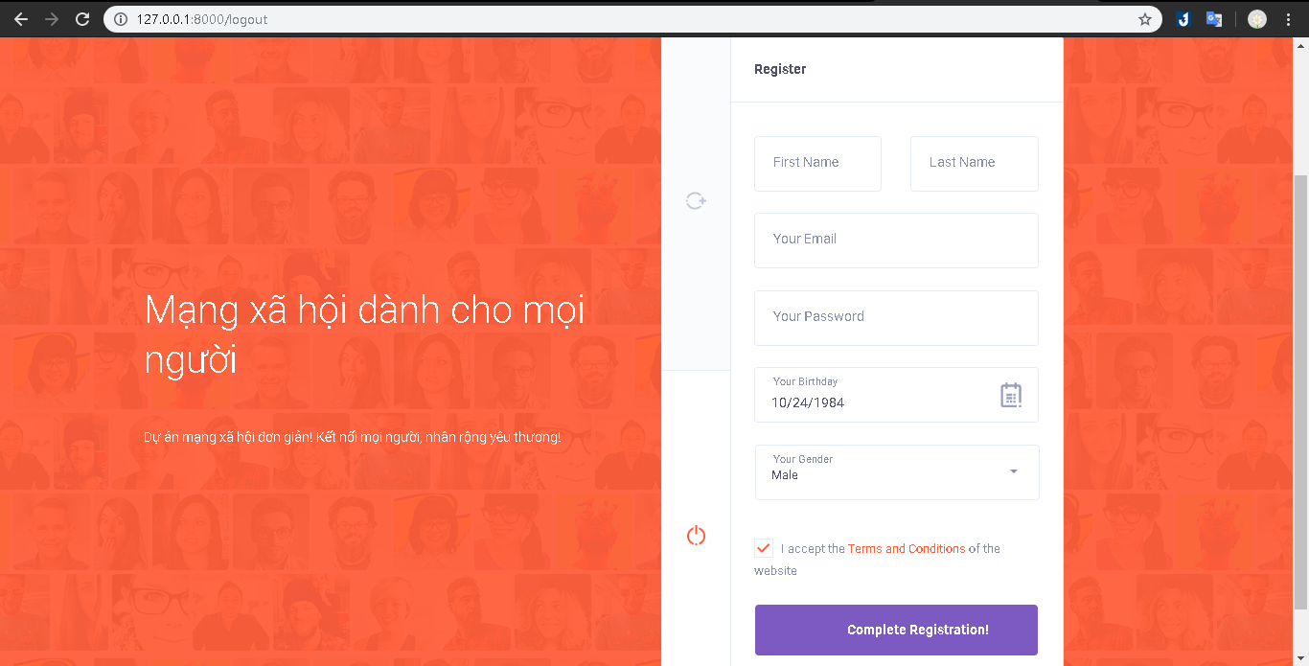

* 1. Giao diện Login

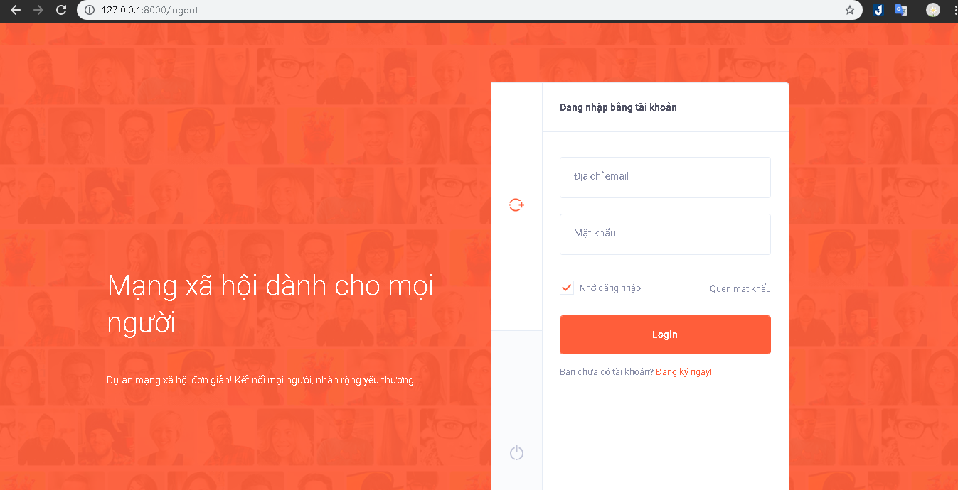

* 1. Giao diện Newsfeed

* 1. Update Profile

* 1. Edit Post

* 1. Like and Comment Post

* 1. Danh sách Friend

* 1. Chat with Friend

* 1. Gửi yêu cầu kết bạn

1. **Kết luận**

Với sự quyết tâm cao, các cá nhân hoàn thành tương đối công việc được giao và nhóm hoàn thành được công việc chung của cả nhóm. Nhóm đã hoàn thành những yêu cầu chức năng về hệ thống đã đề ra tại Plan trước khi bắt tay vào thực hiện đề tài “**Mạng xã hội – Social Network**”. Với khuôn khổ kiến thức và chương trình học, đề tài phần nào đáp đứng được các kiến thức chuyên môn. Ngoài ra, đề tài đã giúp các thành viên trong nhóm rèn luyện kỹ năng giao tiếp, làm việc nhóm.

* Đề tài đã giải quyết được những vấn đề sau:

1. Đáp ứng được các trải nghiệm cơ bản mà đầy đủ cho người dùng mạng xã hội như: Tạo cho user 1 tài khoản để join ***Social Network***, đăng bài viết (sửa, xóa bài viết, thêm ảnh cho post), bình luận bài viết, biểu lộ cảm xúc cho bài viết (Like, Dislike), Kết bạn (hủy kết bạn), chat với bạn bè và Logout khỏi hệ thống.
2. Giúp các thành viên trong nhóm xây đắp nền tảng kiến thức về lập trình Web, học hỏi được các công nghệ hiện đại, đang và sẽ phát triển trong giới lập trình Web. Ngoài ra, đề tài giúp các thành viên trong nhóm học được cách làm việc nhóm, kỹ năng giao tiếp, trao đổi kiến thức, từ đó là tiền đề tốt khi bước chân vào các doanh nghiệp.

* Các kết quả chính đạt được trong bài tập lớn:

1. Khảo sát nhu cầu người dùng đối với bài tập lớn được giao trong môn học

Sau khi được giao làm bài tập lớn trong môn học “Thiết kế và lập trình Web”, nhóm đã khảo sát nhu cầu người dùng về web để vừa phù hợp với kiến thức sẽ học và vừa đáp ứng nhu cầu người dùng. Nhận thấy mối quan tâm của người dùng dành cho mạng xã hội là rất lớn nên nhóm quyết định thiết kế và xây dựng đề tài “***Mạng xã hội Social Network***”

1. Hoàn thành bài tập lớn theo các công việc đề ra trong Plan
2. Hoàn thành một trang mạng xã hội với đầy đủ các chức năng cơ bản, điều hướng rõ ràng cho người dùng, giao diện thân thiện, giúp người dùng có được trải nghiệm tuyệt vời khi dùng mạng xã hội

* Những khó khăn gặp phải khi thực hiện bài tập lớn:

1. Kiến thức ban đầu về ngôn ngữ lập trình PHP cũng như Framework Laravel còn lạ lẫm với đa số thành viên trong nhóm gây khó khăn bước đầu trong định hướng Project.

Các thành viên trong nhóm đa số mới chỉ biết đến các kiến thức cơ bản như HTML, CSS, Javascript. Kiến thức về PHP, Laravel hoàn toàn mới với các thành viên trong nhóm.

1. Thành viên trong nhóm ban đầu còn khá rụt rè trao đổi kiến thức cũng như thiếu các kỹ năng làm việc nhóm. Có những buổi offline, công việc thu được sau buổi gặp là rất ít vì các thành viên không biết cách làm việc nhóm, ngại trao đổi, sợ sai khi chia sẻ.
2. Khi nhận bài tập lớn cũng còn một tuần là Tết Nguyên Đán, nên công việc gần như bị cách quãng, sau nghỉ Tết thì các thành viên còn khá uể oải, chưa hoàn toàn tập trung làm bài tập lớn.
3. Có những môn học khác cũng có bài tập lớn, nên gần như dành thời gian nhiều cho bài tập lớn là không có. Các thành viên phải phân bổ thời gian cho các bài tập lớn còn lại nên đôi khi bị trễ deadline, làm tiến độ trì trệ, giảm chất lượng.

* Hướng giải quyết các khó khắn:

1. Học các kiến thức mới như PHP, Laravel trên các trang mạng uy tín, dễ hiểu. Từ đó tích lũy kiến thức để thực hiện Project
2. Các thành viên trong nhóm sắp xếp, phân bổ thời gian, dành cho nhau nhiều buổi offline, hiểu nhau hơn. Từ đó hình thành kỹ năng giao tiếp, không còn rụt rè, trao đổi nhiệt tình và cùng nhau giải quyết bài toán.
3. Phân bổ thời gian hợp lý với các môn học khác, từ đó xây dựng lên một Plan cho Project. Từ đó không làm giảm tiến độ hoàn thành bài tập lớn cũng như không làm giảm chất lượng bài tập lớn.

* **Định hướng phát triển**

Trong khuôn khổ thời gian cũng như kiến thức hạn hẹp, nhóm mới chỉ xây dựng lên một trang mạng xã hội với các tính năng cơ bản. Trong tương lai, khi có những kiến thức chuyên sâu, tối ưu được code hơn, có nhiều thời gian hơn, nhóm em muốn phát triển trang mạng xã hội Social Network này có thêm nhiều tính năng nâng cao như chia sẻ bài viết, live stream, tính năng tạo lên các trang, hội nhóm, bảo mật tốt hơn… Để người dùng có được sự trải nghiệm tuyệt vời nhất với trang web của nhóm.

Để hoàn thiện được đề tài này, nhóm chúng em xin gửi lời cảm ơn đến thầy **Nguyễn Nhất Hải** đã chỉ dạy, định hướng bước đi cho nhóm. Ngoài ra, cũng gửi lời cảm ơn bạn bè nhóm khác, đã cùng nhóm em trao đổi để hoàn thiện đề tài này.